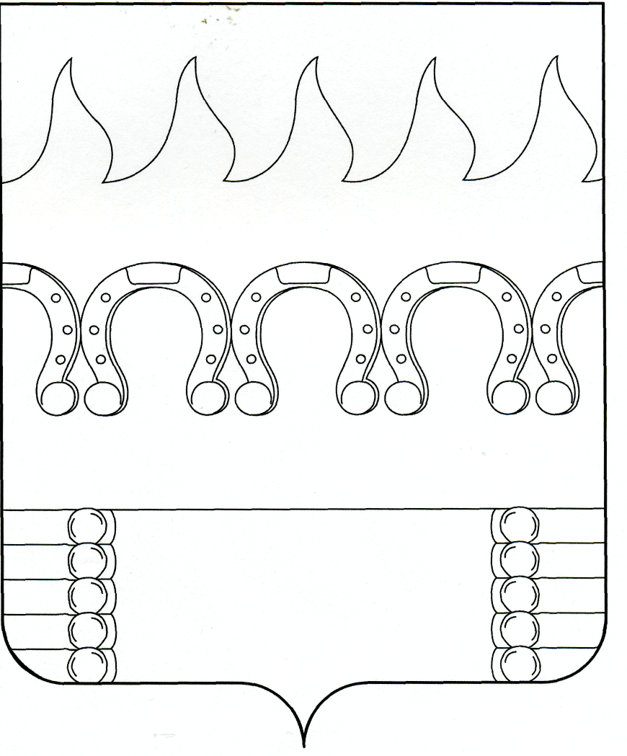

СОВЕТ НАРОДНЫХ ДЕПУТАТОВ
КОМСОМОЛЬСКОГО СЕЛЬСКОГО ПОСЕЛЕНИЯ
РАМОНСКОГО МУНИЦИПАЛЬНОГО РАЙОНА
ВОРОНЕЖСКОЙ ОБЛАСТИ

Р Е Ш Е Н И Е

от 26.12.2024 № 192
п. Комсомольский

О внесении изменений в Генеральный план Комсомольского сельского поселения Рамонского муниципального района Воронежской области

В соответствии с Градостроительным кодексом Российской Федерации, Федеральным законом от 06.10.2003 № 131-ФЗ «Об общих принципах организации местного самоуправления в Российской Федерации», Законом Воронежской области от 07.07.2006 № 61-ОЗ «О регулировании градостроительной деятельности в Воронежской области» (в редакции от 22.05.2019 № 50-ОЗ), Уставом Комсомольского сельского поселения Рамонского муниципального района Воронежской области, Совет народных депутатов Комсомольского сельского поселения Рамонского муниципального района Воронежской области р е ш и л:
1. Внести следующие изменения в решение Совета народных депутатов Комсомольского сельского поселения Рамонского муниципального района Воронежской области от 19.12.2011 № 84 (в редакции решений от 28.08.2013 № 146, от 24.06.2014 № 181; от 18.12.2015 № 23; от 12.11.2020 № 19; от 03.12.2021 № 64; от 25.03.2022 № 77; от 07.09.2022 № 102, от 05.12.2022 № 110, от 23.06.2023 № 131, от 02.10.2024 № 179) «Об утверждении Генерального плана Комсомольского сельского поселения Рамонского муниципального района Воронежской области» согласно приложению.
2 Опубликовать настоящее решение в периодическом печатном издании органов местного самоуправления Комсомольского сельского поселения Рамонского муниципального района Воронежской области «Комсомольский муниципальный вестник.
3. Контроль исполнения настоящего решения оставляю за собой.

Глава  сельского поселения |  | В.С. Забалуев

Приложение
к решению Совета народных депутатов
Комсомольского сельского поселения
Рамонского муниципального района
Воронежской области
от 26.12.2024 № 192

Внесение изменений в Генеральный план Комсомольского сельского поселения Рамонского муниципального района Воронежской области

1. Внести следующие изменения в том 1 «Положения о территориальном планировании Комсомольского сельского поселения Рамонского муниципального района Воронежской области»:
1.1. Раздел 1 «Цели и задачи территориального планирования» дополнить абзацем 3 следующего содержания:
«Внесение изменений в Генеральный план Комсомольского сельского поселения Рамонского муниципального района Воронежской области разработано ИП «Цымбалова Г.Г.» на основании п. 1.4, п. 1.6 постановления администрации Комсомольского сельского поселения Рамонского муниципального района Воронежской области от 30.01.2024 № 10 (в ред. постановления от 01.07.2024 № 55, 18.10.2024 № 92) в части:
изменения функциональной зоны земельного участка с кадастровым номером 36:25:6945009:783, площадью 20 000 кв..м из земель сельскохозяйственного назначения в зону участков, занимаемых сельскохозяйственными предприятиями на землях сельскохозяйственного назначения с целью размещения плодохранилища 2250 тонн, принадлежащего ИП Главе К(Ф)Х Александровой Е.Ф., расположенного по адресу: Воронежская область, Рамонский муниципальный район, Комсомольское с.п., С5 территория, земельный участок 28;
перевода земельного участка с кадастровым номером 36:25:6945006:648, расположенного по адресу: Воронежская область, Рамонский район, с/п Комсомольское, 468км+650м право автодороги М-4 «Дон-1» из категории «Земли сельскохозяйственного назначения» в категорию «Земли промышленности, энергетики, транспорта, связи, радиовещания, телевидения, информатики, земли для обеспечения космической деятельности, земли обороны, безопасности и земли иного специального назначения».».
1.2. Статью 2.3*. «Мероприятия по развитию объектов промышленного назначения» раздела 2. «Перечень мероприятий по территориальному планированию» изложить в следующей редакции:
№ п/п | Наименование мероприятия | Сроки реализации
1. | Перевод земельных участков с кадастровыми номерами 36:25:6945001:19, 36:25:6945001:21, 36:25:6945001:182, 36:25:6945001:183,36:25:6945001:184, 36:25:6945001:186, 36:25:6945001:187, общей площадью 512986 кв.м, из земель сельскохозяйственного назначения в категорию земель промышленности, энергетики, транспорта, связи, радиовещания, телевидения, информатики, земли для обеспечения космической деятельности, земли обороны, безопасности и земли иного специального назначения с целью организации карьера для добычи горного песка (объект IV класса санитарной опасности, размер СЗЗ – 100 метров) при условии соблюдения требований противопожарных, экологических, санитарно-эпидемиологических и строительных норм. | Первая очередь
2. | Перевод земельного участка с кадастровым номером 36:25:6945014:75, площадью 14000 кв.м, из земель сельскохозяйственного назначения в категорию земель промышленности, энергетики, транспорта, связи, радиовещания, телевидения, информатики, земли для обеспечения космической деятельности, земли обороны, безопасности и земли иного специального назначения с целью строительства предприятия по переработке и выпуску пищевой продукции (производство макарон) (объект V класса санитарной опасности, размер СЗЗ – 50 метров) при условии соблюдения требований противопожарных, экологических, санитарно-эпидемиологических и строительных норм. | Первая очередь
3. | Перевод земельного участка с кадастровым номером 36:25:6945009:258, площадью 100000 кв.м, из земель сельскохозяйственного назначения в категорию земель промышленности, энергетики, транспорта, связи, радиовещания, телевидения, информатики, земли для обеспечения космической деятельности, земли обороны, безопасности и земли иного специального назначения с целью строительства производственно-логистического комплекса для хранения бытовой техники (объекты V класса санитарной опасности, размер СЗЗ – 50 метров) при условии соблюдения требований противопожарных, экологических, санитарно-эпидемиологических и строительных норм. | Первая очередь
4. | Перевод земельных участков с кадастровыми номерами 36:25:6945007:72, 36:25:6945007:78, 36:25:6945007:80, 36:25:6945007:76, 36:25:6945007:41, 36:25:6945007:50, 36:25:6945007:58, 36:25:6945007:53, 36:25:6945007:71, 36:25:6945007:66, 36:25:6945007:73, 36:25:6945007:70, 36:25:6945007:35, 36:25:6945007:45, 36:25:6945007:43, 36:25:6945007:34, 36:25:6945007:84, 36:25:6945007:77, 36:25:6945007:81, 36:25:6945007:42, 36:25:6945007:39, 36:25:6945007:69, 36:25:6945007:31, 36:25:6945007:63, 36:25:6945007:83, 36:25:6945007:67, 36:25:6945007:82, 36:25:6945007:61, 36:25:6945007:85, 36:25:6945007:33, 36:25:6945007:37 общей площадью 14,9 га из земель сельскохозяйственного назначения в земли промышленности и иного специального назначения в порядке, установленном Федеральным законом от 21.12.2004 г. №172-ФЗ «О переводе земель или земельных участков из одной категории в другую», с целью размещения логистического комплекса (объект IV класса санитарной опасности, размер СЗЗ – 100 метров) при условии соблюдения требований противопожарных, экологических, санитарно-эпидемиологических и строительных норм. | Первая очередь
5. | Перевод земельного участка с кадастровым номером 36:25:6945001:367 общей площадью 15,28 га из категории «земли сельскохозяйственного назначения» в категорию «земли промышленности, энергетики, транспорта, связи, радиовещания, телевидения, информатики, земли для обеспечения космической деятельности, земли обороны, безопасности и земли иного специального назначения» с целью добычи песка и гравийного щебня на месторождении «Емань-1». | Расчетный срок
6. | Перевод земельного участка, расположенного в границах кадастрового квартала 36:25:6945001, примерно в 700 м от 496 км (лево) автомагистрали М-4 «Дон», площадью 36 га из категории «земли сельскохозяйственного назначения» в категорию «земли промышленности, энергетики, транспорта, связи, радиовещания, телевидения, информатики, земли для обеспечения космической деятельности, земли обороны, безопасности и земли иного специального назначения», в целях размещения объектов, предназначенных для обеспечения пользования недрами, не являющихся источником воздействия на среду обитания и здоровье человека, для размещения которых не требуется разрешение на строительство. | Расчетный срок
7. | Перевод земельных участков с кадастровыми номерами 36:25:6945009:576, 36:25:6945009:263 и 36:25:6945009:262, площадью 25634 кв.м., 3000 кв.м. и 3000 кв.м. соответственно, из земель сельскохозяйственного назначения в категорию земель промышленности, энергетики, транспорта, связи, радиовещания, телевидения, информатики, земли для обеспечения космической деятельности, земли обороны, безопасности и земли иного специального назначения с целью размещения на данном участке объектов маслобойного производства и хранения сельскохозяйственной техники (объект III класса санитарной опасности, размер СЗЗ - 300 метров) при условии соблюдения требований противопожарных, экологических, санитарно-эпидемиологических и строительных норм. | Расчетный срок
8. | Перевод земельного участка с кадастровым номером 36:25:6945009:764 площадью 15 000 кв.м., из категории «Земли сельскохозяйственного назначения» в категорию «Земли промышленности, энергетики, транспорта, связи, радиовещания, телевидения, информатики, земли для обеспечения космической деятельности, земли обороны, безопасности и земли иного специального назначения» с целью отображения мероприятия по строительству склада сухого молока и санитарно-защитной зоны. | Расчетный срок
9 | Перевод земельного участка с кадастровым номером 36:25:6945006:425 площадью 2 156 897 кв.м., из категории «Земли сельскохозяйственного назначения» в категорию «Земли промышленности, энергетики, транспорта, связи, радиовещания, телевидения, информатики, земли для обеспечения космической деятельности, земли обороны, безопасности и земли иного специального назначения» для разведки и разработки месторождения полезных ископаемых на участке недр «Сенновский»*. | Расчетный срок
10 | Перевод земельных участков с кадастровыми номерами 36:25:6945001:157, 36:25:6945001:156, 36:25:6945001:151, 36:25:6945001:131, 36:25:6945001:123, 36:25:6945001:142, 36:25:6945001:160, 36:25:6945001:154, 36:25:6945001:150, 36:25:6945001:146, 36:25:6945001:159, 36:25:6945001:149, 36:25:6945001:143, 36:25:6945001:138, 36:25:6945001:153, 36:25:6945001:128, 36:25:6945001:152, 36:25:6945001:136, 36:25:6945001:147, 36:25:6945001:135, 36:25:6945001:137, 36:25:6945001:122, 36:25:6945001:132, 36:25:6945001:161, 36:25:6945001:124, 36:25:6945001:133, 36:25:6945001:165, 36:25:6945001:158, 36:25:6945001:233, 36:25:6945001:232, 36:25:6945001:148, 36:25:6945001:145, 36:25:6945001:134, 36:25:6945001:139, 36:25:6945001:174, 36:25:6945001:144 общей площадью 150 000 кв.м., из категории «Земли сельскохозяйственного назначения» в категорию «Земли промышленности, энергетики, транспорта, связи, радиовещания, телевидения, информатики, земли для обеспечения космической деятельности, земли обороны, безопасности и земли иного специального назначения» для разведки и разработки месторождения полезных ископаемых на участке недр «Емань-2»**. | Расчетный срок
11 | Изменение функциональной зоны земельного участка с кадастровым номером 36:25:6945009:783, площадью 20 000 кв.м., из земель сельскохозяйственного назначения в зону участков, занимаемых сельскохозяйственными предприятиями на землях сельскохозяйственного назначения с целью размещения плодохранилища 2250 тонн, расположенного по адресу: Воронежская область, Рамонский муниципальный район, Комсомольское с.п., С5 территория, земельный участок 28. | Расчетный срок
12 | Перевод земельного участка с кадастровым номером 36:25:6945006:648, площадью 7 270 кв.м., расположенного по адресу: Воронежская область, Рамонский район, с/п Комсомольское, 468км+650м право автодороги М-4 «Дон-1» из категории «Земли сельскохозяйственного назначения» в категорию «Земли промышленности, энергетики, транспорта, связи, радиовещания, телевидения, информатики, земли для обеспечения космической деятельности, земли обороны, безопасности и земли иного специального назначения» с целью размещения объектов придорожного сервиса (объект V-класса санитарной опасности, размер СЗЗ – 50 метров) при условии соблюдения требований противопожарных, экологических, санитарно-эпидемиологических и строительных норм). | Расчетный срок
1.2. Раздела 2.3.7. Предложения по развитию сельскохозяйственного производства, созданию условий для развития малого и среднего предпринимательства изложить в следующей редакции:
№  п/п | Наименование мероприятия | Сроки реализации
1 | Размещение карьера ООО «Кэпитал» по добыче песчано-гравийных пород на месторождении «Емань-1» на земельном участке с кадастровым номером 36:25:6945001:367 и объектов для обеспечения пользования недрами на прилегающей территории, не требующих разрешения на строительство. | Расчетный срок
2. | Строительство склада сухого молока, принадлежащего Лудину Сергею Александровичу на земельном участке с кадастровым номером 36:25:6945009:764.* | Расчетный срок
3 | Строительство плодохранилища 2250 тонн на земельном участке с кадастровым номером 36:25:6945009:783, принадлежащем ИП Главе К(Ф)Х Александровой Е.Ф., расположенном по адресу: Воронежская область, Рамонский муниципальный район, Комсомольское с.п., С5 территория, земельный участок 28.** | Расчетный срок
Примечания:
* Согласно письму Управления Федеральной службы по надзору в сфере защиты прав потребителей и благополучии человека по Воронежской области (Управление Роспотребнадзора по Воронежской области) от 11.05.2023 № 36-00-02/31-2419-2023 «О рассмотрении заявления по вопросу установления санитарно-защитной зоны» установление санитарно-защитной зоны для проектируемой площадки - Склад сухого молока, принадлежащей Лудину Сергею Александровичу, расположенной по адресу: Воронежская область, Рамонский муниципальный район, Комсомольское сельское поселение, С5 территория, земельный участок 25 (земельный участок с кадастровым номером 36:25:6945009:764), не требуется.
** Согласно письму Управления Роспотребнадзора по Воронежской области от 29.08.2024 № 36-00-02/31-4802-2024 «О рассмотрении заявления по вопросу установления санитарно-защитной зоны» установление санитарно-защитной зоны для проектируемого плодохранилища примерно 2250 тонн (земельный участок с кадастровым номером 36:25:6945009:783), принадлежащего ИП Главе К(Ф)Х Александровой Е.Ф., не требуется.

2. Внести следующие изменения в том 2 Материалы по обоснованию Генерального плана Комсомольского сельского поселения Рамонского муниципального района Воронежской области (пояснительная записка):
2.1. Раздел «Введения» дополнить 4 абзацем следующего содержания:
«Внесение изменений в Генеральный план Комсомольского сельского поселения Рамонского муниципального района Воронежской области разработано ИП «Цымбалова Г.Г.» на основании п. 1.4, п. 1.6 постановления администрации Комсомольского сельского поселения Рамонского муниципального района Воронежской области от 30.01.2024 № 10 (в ред. постановления от 01.07.2024 № 55, 18.10.2024 № 92) в части:
изменения функциональной зоны земельного участка с кадастровым номером 36:25:6945009:783, площадью 20 000 кв.м. из земель сельскохозяйственного назначения в зону участков, занимаемых сельскохозяйственными предприятиями на землях сельскохозяйственного назначения с целью размещения плодохранилища 2250 тонн, принадлежащего ИП Главе К(Ф)Х Александровой Е.Ф., расположенного по адресу: Воронежская область, Рамонский муниципальный район, Комсомольское с.п., С5 территория, земельный участок 28;
перевода земельного участка с кадастровым номером 36:25:6945006:648, расположенного по адресу: Воронежская область, Рамонский район, с/п Комсомольское, 468км+650м право автодороги М-4 «Дон-1» из категории «Земли сельскохозяйственного назначения» в категорию «Земли промышленности, энергетики, транспорта, связи, радиовещания, телевидения, информатики, земли для обеспечения космической деятельности, земли обороны, безопасности и земли иного специального назначения».
2.2. Подпункт 1.8.2.2. «Охранные зоны объектов промышленности, специального назначения» статьи 1.8. «Зонирование территории населенных пунктов Комсомольского сельского поселения» раздела 1 «Анализ состояния территории Комсомольского сельского поселения, проблем и направлений ее комплексного развития» изложить в следующей редакции:

«1.8.2.2. Охранные зоны объектов промышленности, специального назначения
- санитарно-защитные зоны промышленных предприятий;
- санитарно-защитные зоны кладбищ, скотомогильников, полигонов ТКО.
Санитарно-защитные зоны промышленных предприятий
В целях обеспечения безопасности населения и в соответствии с Федеральным законом от 30.03.1999 № 52-ФЗ «О санитарно-эпидемиологическом благополучии населения», вокруг объектов и производств, являющихся источниками воздействия на среду обитания и здоровье человека, устанавливается специальная территория с особым режимом использования – санитарно-защитные зоны (СЗЗ).
Правила установления и изменения санитарно-защитных зон, а также использования земельных участков, расположенных в границах санитарно-защитных зон, утверждены Федеральным законом от 03.08.2018 № 342-ФЗ «О внесении изменений в градостроительный кодекс Российской Федерации и отдельные законодательные акты Российской Федерации» (далее - Федеральный закон от 03.08.2018 № 342-ФЗ) и Постановлением Правительства Российской Федерации от 03.03.2018 № 222 (далее – Правила).
В соответствии с п. 5 Правил в СЗЗ не допускается использования земельных участков в целях:
- размещения жилой застройки, объектов образовательного и медицинского назначения, спортивных сооружений открытого типа, организаций отдыха детей и их оздоровления, зон рекреационного назначения и для ведения садоводства;
- размещения объектов для производства и хранения лекарственных средств, объектов пищевых отраслей промышленности, оптовых складов продовольственного сырья и пищевой продукции, комплексов водопроводных сооружений для подготовки и хранения питьевой воды, использования земельных участков в целях производства, хранения и переработки сельскохозяйственной продукции, предназначенной для дальнейшего использования в качестве пищевой продукции, если химическое, физическое и (или) биологическое воздействие объекта, в отношении которого установлена санитарно-защитная зона, приведет к нарушению качества и безопасности таких средств, сырья, воды и продукции в соответствии с установленными к ним требованиями.
Санитарно-защитные зоны устанавливаются в отношении действующих, планируемых к строительству, реконструируемых объектов капитального строительства, являющихся источниками химического, физического, биологического воздействия на среду обитания человека (далее - объекты), в случае формирования за контурами объектов химического, физического и (или) биологического воздействия, превышающего санитарно-эпидемиологические требования.
В соответствии с п 70 и п 71 Постановления Главного государственного санитарного врача РФ от 28.01.2021 № 3 «Об утверждении санитарных правил и норм СанПиН 2.1.3684-21 «Санитарно-эпидемиологические требования к содержанию территорий городских и сельских поселений, к водным объектам, питьевой воде и питьевому водоснабжению, атмосферному воздуху, почвам, жилым помещениям, эксплуатации производственных, общественных помещений, организации и проведению санитарно-противоэпидемических (профилактических) мероприятий» к источникам воздействия на среду обитания человека относятся объекты, создающие с учетом фона ПДК (ОБУВ) и (или) ПДУ, превышающие гигиенические нормативы на границах санитарно-защитной и жилой зоны, а также на территориях и объектах, выделенных в документах градостроительного зонирования для организации курортных зон, размещения санаториев, домов отдыха, пансионатов, туристских баз, организованного отдыха населения, в том числе пляжей, парков, спортивных баз и их сооружений на открытом воздухе, а также на территориях размещения лечебно-профилактических учреждений длительного пребывания больных и центров реабилитации.
Эксплуатация объектов, являющихся источниками воздействия на среду обитания человека и создающих химическое, физическое, биологическое воздействие, превышающие 0,1 ПДК (ОБУВ) и (или) ПДУ на границе земельного (земельных) участка (участков) объекта (объектов), границе полосы отвода для автомобильных дорог и железнодорожных линий, а также границе объектов недвижимости или участков недр, предоставляемых в пользование, в случаях, когда законодательством Российской Федерации размещение объекта допускается без оформления прав на земельные участки и установления сервитута, а также объекта, архитектурно-строительное проектирование которого допускается в границах, не принадлежащего застройщику или иному правообладателю земельного участка (далее - граница объекта), осуществляется при условии разработки и реализации санитарно-противоэпидемических (профилактических) мероприятий, направленных на снижение уровней воздействия до ПДК (ОБУВ), ПДУ на границе санитарно-защитной зоны или на указанных территориях и объектах.
По данным ЕГРН, от границ промышленных площадок большинства предприятий, осуществляющих хозяйственную деятельность на территории Комсомольского сельского поселения, санитарно-защитные зоны не установлены. В соответствии со ст. 26 Федерального закона от 03.08.2018 № 342-ФЗ и Правилами необходимо установление санитарно-защитных зон.
Cанитарно-защитные зоны объектов, осуществляющих хозяйствующую деятельность на территории Комсомольского сельского поселения, оказывающих негативное воздействие на окружающую среду
№  п/п | Наименование предприятия (объекта) | Местоположение | Вид деятельности | Тип СЗЗ
 | ООО НПКФ «Агротех-Гарант Березовский» | п. Комсомольский, ул. Центральная, 32а, уч.10, 10-1, 10-4 (36:25:0000000:13832, 36:25:6945014:71, 36:25:6945014:141, 36:25:6945014:285, 36:25:6945014:303, 36:25:6945014:304, 36:25:6945014:421) | Растениеводство | 1
 | ООО Учебно- производственное предприятие «Придонье» | п. Комсомольский, ул. Центральная, 36 | Хранение картофеля | 3
 | ООО «Кватро К» | д. Князево, ул. Советская, 2а | Птицевдство | 3
 | ИП Королев | п. Сергеевское 300 м южнее жилого дома №7 ул. Полевая | Животноводство (овцы) | 3
 | ООО «ГЭС розница» (АЗС №128, АЗС №129) | п. Комсомольский, ФАД М-4 Дон, 476 км (36:25:6945009:274, 36:25:1900004:35) | Торговля топливом | 1
 | ООО «КЭПИТАЛ» | 469-470 км (лево) трассы М4 Дон, участки №№2,3,1 (36:25:6945001:367; 36:25:6945001:247; 36:25:6945001:250; 36:25:6945001:184) | Добыча песка и щебня гравийного | 1
 | ООО «ЛАЙТиНЕТ» (проектируемый объект) | д. Емань, ул. Центральная (36:25:6945001:2); Рамонский район (36:25:6945001:133, 36:25:6945001:128, 36:25:6945001:165, 36:25:6945001:158, 36:25:6945001:122, 36:25:6945001:135, 36:25:6945001:123, 36:25:6945001:136, 36:25:6945001:137, 36:25:6945001:147, 36:25:6945001:152, 36:25:6945001:132, 36:25:6945001:160, 36:25:6945001:232, 36:25:6945001:233, 36:25:6945001:157, 36:25:6945001:149, 36:25:6945001:148, 36:25:6945001:145, 36:25:6945001:124, 36:25:6945001:156, 36:25:6945001:159, 36:25:6945001:131, 36:25:6945001:134, 36:25:6945001:139, 36:25:6945001:151, 36:25:6945001:153, 36:25:6945001:150, 36:25:6945001:142, 36:25:6945001:161, 36:25:6945001:174, 36:25:6945001:144, 36:25:6945001:154, 36:25:6945001:138, 36:25:6945001:143, 36:25:6945001:146) | Добыча песка и щебня гравийного | 1
 | ИП Татаринов И.Н. (АГНКС) | 468 км + 600 м (лево) автомагистрали М-4 «Дон-1»; д. Князево, ул. Советская (36:25:6945001:3, 36:25:6945001:195) | Торговля топливом | 1
 | ООО «СнабСтройРесурс» (проектируемый объект) | д. Князево (36:25:6945006:425) | Добыча песка | 1
 | ИП Лудин С.А. | 36:25:6945009:764 | Хранение сухого молока | 1
 | ИП Голубева А.Н. | п. Комсомольский, ул. Дорожная, 12 (36:25:1900004:460) | Ремонт и техническое обслуживание транспорта | 2
 | ИП Баутин А.В. (АГЗС) | уч. 1, 468км+650м (право) автомагистрали М-4 «Дон-1» (36:25:6945006:9) | Торговля топливом | 2
 | ИП Баутин А.В. (АГЗС) | 468 км+600 м (лево) автомагистрали М-4 «Дон-1» (36:25:6945001:3) | Торговля топливом | 2
 | ИП Зинковский А.В. | примерно в 300 м по направлению на юго-восток от ориентира дом №32 по ул. Центральная, п. Комсомольский (36:25:6945014:75) | Производство цементобетонной смеси | 1
 | ИП Александрова Е.Ф.  (проектирумый объект) | 36:25:6945009:783 | Плодохранилище | 1

Примечание к таблице:
1 – СЗЗ установлена;
2 – Ведутся работы по установлению СЗЗ на момент разработки генерального плана;
3 – СЗЗ не установлена.
Санитарно-защитные зоны объектов специального назначения
Объекты специального назначения, оказывающие негативное воздействие на окружающую среду – объекты размещения отходов, кладбища, скотомогильники.
Кладбища
На территории Комсомольского сельского поселения расположено 2 кладбища.
По данным ЕГРН на территории Комсомольского сельского поселения, санитарно-защитные зоны от границ земельных участков, на которых расположены кладбища, не установлены. В соответствии со ст. 26 Федерального закона от 03.08.2018 № 342-ФЗ и Правилами необходимо установление санитарно-защитных зон.
Объекты размещения отходов
На территории Комсомольского сельского поселения объекты размещения отходов отсутствуют.
Скотомогильники
На территории Комсомольского сельского поселения расположен законсервированный скотомогильник у деревни Князево Действующие скотомогильники на территории сельского поселения отсутствуют.».
2.3. Статью 2.3.* «Предложения по развитию объектов промышленного назначения» раздела 2 «Задачи территориального планирования, варианты их решения, обоснование предложений и перечень мероприятий по территориальному планированию» изложить в следующей редакции:
«2.3*. Предложения по развитию объектов промышленного назначения
С целью обеспечения устойчивого развития территории Комсомольского сельского поселения и Рамонского муниципального района в целом рекомендуются к переводу в земли промышленности, энергетики, транспорта, связи, радиовещания, телевидения, информатики, земли для обеспечения космической деятельности, земли обороны, безопасности и земли иного специального назначения земельные участки категории земель сельскохозяйственного назначения.

№ п/п | Наименование мероприятия | Сроки реализации
1. | Перевод земельных участков с кадастровыми номерами 36:25:6945001:19, 36:25:6945001:21, 36:25:6945001:182, 36:25:6945001:183,36:25:6945001:184, 36:25:6945001:186, 36:25:6945001:187, общей площадью 512986 кв.м, из земель сельскохозяйственного назначения в категорию земель промышленности, энергетики, транспорта, связи, радиовещания, телевидения, информатики, земли для обеспечения космической деятельности, земли обороны, безопасности и земли иного специального назначения с целью организации карьера для добычи горного песка (объект IV класса санитарной опасности, размер СЗЗ – 100 метров) при условии соблюдения требований противопожарных, экологических, санитарно-эпидемиологических и строительных норм. | Первая очередь
2. | Перевод земельного участка с кадастровым номером 36:25:6945014:75, площадью 14000 кв.м, из земель сельскохозяйственного назначения в категорию земель промышленности, энергетики, транспорта, связи, радиовещания, телевидения, информатики, земли для обеспечения космической деятельности, земли обороны, безопасности и земли иного специального назначения с целью строительства предприятия по переработке и выпуску пищевой продукции (производство макарон) (объект V класса санитарной опасности, размер СЗЗ – 50 метров) при условии соблюдения требований противопожарных, экологических, санитарно-эпидемиологических и строительных норм. | Первая очередь
3. | Перевод земельного участка с кадастровым номером 36:25:6945009:258, площадью 100000 кв.м, из земель сельскохозяйственного назначения в категорию земель промышленности, энергетики, транспорта, связи, радиовещания, телевидения, информатики, земли для обеспечения космической деятельности, земли обороны, безопасности и земли иного специального назначения с целью строительства производственно-логистического комплекса для хранения бытовой техники (объекты V класса санитарной опасности, размер СЗЗ – 50 метров) при условии соблюдения требований противопожарных, экологических, санитарно-эпидемиологических и строительных норм. | Первая очередь
4. | Перевод земельных участков с кадастровыми номерами 36:25:6945007:72, 36:25:6945007:78, 36:25:6945007:80, 36:25:6945007:76, 36:25:6945007:41, 36:25:6945007:50, 36:25:6945007:58, 36:25:6945007:53, 36:25:6945007:71, 36:25:6945007:66, 36:25:6945007:73, 36:25:6945007:70,  36:25:6945007:73, 36:25:6945007:45, 36:25:6945007:43, 36:25:6945007:34, 36:25:6945007:84, 36:25:6945007:77, 36:25:6945007:81, 36:25:6945007:42, 36:25:6945007:39, 36:25:6945007:69, 36:25:6945007:31, 36:25:6945007:63, 36:25:6945007:83, 36:25:6945007:67, 36:25:6945007:82, 36:25:6945007:61, 36:25:6945007:85, 36:25:6945007:33, 36:25:6945007:37 общей площадью 14,9 га из земель сельскохозяйственного назначения в земли промышленности и иного специального назначения в порядке, установленном Федеральным законом от 21.12.2004 г. №172-ФЗ «О переводе земель или земельных участков из одной категории в другую», с целью размещения логистического комплекса (объект IV класса санитарной опасности, размер СЗЗ – 100 метров) при условии соблюдения требований противопожарных, экологических, санитарно-эпидемиологических и строительных норм. | Первая очередь
5. | Перевод земельного участка с кадастровым номером 36:25:6945001:367 общей площадью 15,28 га из категории «земли сельскохозяйственного назначения» в категорию «земли промышленности, энергетики, транспорта, связи, радиовещания, телевидения, информатики, земли для обеспечения космической деятельности, земли обороны, безопасности и земли иного специального назначения» с целью добычи песка и гравийного щебня на месторождении «Емань-1». | Расчетный срок
6. | Перевод земельного участка, расположенного в границах кадастрового квартала 36:25:6945001, примерно в 700 м от 496 км (лево) автомагистрали М-4 «Дон», площадью 36 га из категории «земли сельскохозяйственного назначения» в категорию «земли промышленности, энергетики, транспорта, связи, радиовещания, телевидения, информатики, земли для обеспечения космической деятельности, земли обороны, безопасности и земли иного специального назначения», в целях размещения объектов, предназначенных для обеспечения пользования недрами, не являющихся источником воздействия на среду обитания и здоровье человека, для размещения которых не требуется разрешение на строительство. | Расчетный срок
7. | Перевод земельных участков с кадастровыми номерами 36:25:6945009:576, 36:25:6945009:263 и 36:25:6945009:262, площадью 25634 кв.м., 3000 кв.м. и 3000 кв.м. соответственно, из земель сельскохозяйственного назначения в категорию земель промышленности, энергетики, транспорта, связи, радиовещания, телевидения, информатики, земли для обеспечения космической деятельности, земли обороны, безопасности и земли иного специального назначения с целью размещения на данном участке объектов маслобойного производства и хранения сельскохозяйственной техники (объект III класса санитарной опасности, размер СЗЗ - 300 метров) при условии соблюдения требований противопожарных, экологических, санитарно-эпидемиологических и строительных норм. | Расчетный срок
8. | Перевод земельного участка с кадастровым номером 36:25:6945009:764 площадью 15 000 кв.м., из категории «Земли сельскохозяйственного назначения» в категорию «Земли промышленности, энергетики, транспорта, связи, радиовещания, телевидения, информатики, земли для обеспечения космической деятельности, земли обороны, безопасности и земли иного специального назначения» с целью отображения мероприятия по строительству склада сухого молока и санитарно-защитной зоны. | Расчетный срок
9. | Перевод земельного участка с кадастровым номером 36:25:6945006:425 площадью 2 156 897 кв.м., из категории «Земли сельскохозяйственного назначения» в категорию «Земли промышленности, энергетики, транспорта, связи, радиовещания, телевидения, информатики, земли для обеспечения космической деятельности, земли обороны, безопасности и земли иного специального назначения» для разведки и разработки месторождения полезных ископаемых на участке недр «Сенновский».* | Расчетный срок
10. | Перевод земельных участков с кадастровыми номерами 36:25:6945001:157, 36:25:6945001:156, 36:25:6945001:151, 36:25:6945001:131, 36:25:6945001:123, 36:25:6945001:142, 36:25:6945001:160, 36:25:6945001:154, 36:25:6945001:150, 36:25:6945001:146, 36:25:6945001:159, 36:25:6945001:149, 36:25:6945001:143, 36:25:6945001:138, 36:25:6945001:153, 36:25:6945001:128, 36:25:6945001:152, 36:25:6945001:136, 36:25:6945001:147, 36:25:6945001:135, 36:25:6945001:137, 36:25:6945001:122, 36:25:6945001:132, 36:25:6945001:161, 36:25:6945001:124, 36:25:6945001:133, 36:25:6945001:165, 36:25:6945001:158, 36:25:6945001:233, 36:25:6945001:232, 36:25:6945001:148, 36:25:6945001:145, 36:25:6945001:134, 36:25:6945001:139, 36:25:6945001:174, 36:25:6945001:144 общей площадью 150 000 кв.м., из категории «Земли сельскохозяйственного назначения» в категорию «Земли промышленности, энергетики, транспорта, связи, радиовещания, телевидения, информатики, земли для обеспечения космической деятельности, земли обороны, безопасности и земли иного специального назначения» для разведки и разработки месторождения полезных ископаемых на участке недр «Емань-1».** | Расчетный срок
11 | Изменение функциональной зоны земельного участка с кадастровым номером 36:25:6945009:783, площадью 20 000 кв.м., из земель сельскохозяйственного назначения в зону участков, занимаемых сельскохозяйственными предприятиями на землях сельскохозяйственного назначения с целью размещения плодохранилища 2250 тонн, расположенного по адресу: Воронежская область, Рамонский муниципальный район, Комсомольское с.п., С5 территория, земельный участок 28. | Расчетный срок
12 | Перевод земельного участка с кадастровым номером 36:25:6945006:648, площадью 7 270 кв.м., расположенного по адресу: Воронежская область, Рамонский район, с/п Комсомольское, 468км+650м право автодороги М-4 «Дон-1» из категории «Земли сельскохозяйственного назначения» в категорию «Земли промышленности, энергетики, транспорта, связи, радиовещания, телевидения, информатики, земли для обеспечения космической деятельности, земли обороны, безопасности и земли иного специального назначения» с целью размещения объектов придорожного сервиса (объект V-класса санитарной опасности, размер СЗЗ – 50 метров) при условии соблюдения требований противопожарных, экологических, санитарно-эпидемиологических и строительных норм). | Расчетный срок
* Разведку и разработку месторождения полезных ископаемых на участке недр «Сенновский» осуществляет ООО «СНАБСТРОЙРЕСУРС». В соответствии с письмом Управления Федеральной службы по надзору в сфере защиты прав потребителей и благополучии человека по Воронежской области (Управление Роспотребнадзора по Воронежской области) от 07.06.2024 № 36-00-02/31-3213-2024 «О рассмотрении заявления по вопросу установления санитарно-защитной зоны» установление санитарно-защитной зоны для проектируемого объекта не требуется (Приложение 5.2).
** Разведку и разработку месторождения полезных ископаемых на участке недр «Емань-1» осуществляет ООО «ЛАЙТиНЕТ». В соответствии с письмом Управления Федеральной службы по надзору в сфере защиты прав потребителей и благополучии человека по Воронежской области (Управление Роспотребнадзора по Воронежской области) от 02.04.2024 № 36-00-02/31-1803-2024 «О рассмотрении заявления по вопросу установления санитарно-защитной зоны» установление санитарно-защитной зоны для проектируемого карьера по добыче песка и щебня гравийного не требуется (Приложение 5.3).
2.4. Пункт 2.4.8. «Предложения по развитию сельскохозяйственного производства, созданию условий для развития малого и среднего предпринимательства» статьи 2.4. «Предложения по размещению на территории Комсомольского сельского поселения объектов капитального строительства местного значения» раздела 2 «Задачи территориального планирования, варианты их решения, обоснование предложений и перечень мероприятий по территориальному планированию» изложить в следующей редакции:
«На территории Комсомольского сельского поселения, южнее населенного пункта д. Князево, располагается месторождение песка, песчано-гравийных пород «Емань-1», которое на сегодняшний день осваивается (ООО «Кэпитал» на праве собственности принадлежат участки с кадастровыми номерами 36:25:6945001:250 и 36:25:6945001:247, с разрешенным использованием для недропользования). Проектом изменения генерального плана, в целях расширения производственной территории и проведения дополнительных геологических изысканий, предлагается строительство карьера на земельном участке с кадастровым номером 36:25:6945001:367, площадью 15,28 га.
В соответствии с СанПиН 2.2.1/2.1.1.1200-03 «Санитарно-защитные зоны и санитарная классификация предприятий, сооружений и иных объектов», рассматриваемое предприятие относится к IV классу опасности производств с ориентировочным размером санитарно-защитной зоны 100 м (7.1.3. – класс IV п.1 Промышленные объекты (карьеры) по добыче мрамора, песка, глины с отгрузкой сырья транспортерной лентой).
Для рассматриваемой территории (с учетом существующих и планируемых объектов) разработан проект общей санитарно-защитной зоны (СЗЗ), в котором приведен перечень координат характерных точек границ СЗЗ. Её территория отображена в графических материалах на Карте Генерального плана Комсомольского сельского поселения с отображением зон планируемого размещения объектов капитального строительства федерального, регионального или местного значения согласно проекту.
По проекту обоснования СЗЗ для предприятия ООО «Кэпитал» получено экспертное заключение от 28.04.2021 года № 268 о соответствии проекта санитарному законодательству.
А также, на смежной с вышеуказанным участком территории, расположенной примерно в 700 м от 496 км (лево) автомагистрали М-4 «Дон», планируется размещение объектов, предназначенных для обеспечения пользования недрами, не являющихся источником негативного воздействия на среду обитания и здоровье человека.
№ п/п | Наименование мероприятия | Сроки реализации
1 | Размещение карьера ООО «Кэпитал» по добыче песчано-гравийных пород на месторождении «Емань-1» на земельном участке с кадастровым номером 36:25:6945001:367 и объектов для обеспечения пользования недрами на прилегающей территории, не требующих разрешения на строительство. | Расчетный срок
2. | Строительство склада сухого молока, принадлежащего Лудину Сергею Александровичу на земельном участке с кадастровым номером 36:25:6945009:764. * | Расчетный срок
3 | Размещение плодохранилища 2250 тонн на земельном участке с кадастровым номером 36:25:6945009:783, принадлежащем ИП Главе К(Ф)Х Александровой Е.Ф., расположенном по адресу: Воронежская область, Рамонский муниципальный район, Комсомольское с.п., С5 территория, земельный участок 28.** | Расчетный срок
Примечания:
* Согласно письму Управления Федеральной службы по надзору в сфере защиты прав потребителей и благополучии человека по Воронежской области (Управление Роспотребнадзора по Воронежской области) от 11.05.2023 № 36-00-02/31-2419-2023 «О рассмотрении заявления по вопросу установления санитарно-защитной зоны» установление санитарно-защитной зоны для проектируемой площадки - Склад сухого молока, принадлежащей Лудину Сергею Александровичу, расположенной по адресу: Воронежская область, Рамонский муниципальный район, Комсомольское сельское поселение, С5 территория, земельный участок 25 (земельный участок с кадастровым номером 36:25:6945009:764), не требуется (Приложение 5.1).
** В соответствии с письмом Управления Федеральной службы по надзору в сфере защиты прав потребителей и благополучии человека по Воронежской области (Управление Роспотребнадзора по Воронежской области) от 29.08.2024 № 36-00-02/31-4802-2024 «О рассмотрении заявления по вопросу установления санитарно-защитной зоны» установление санитарно-защитной зоны для проектируемого плодохранилища примерно 2250 тонн, принадлежащего ИП Главе К(Ф)Х Александровой Е.Ф., не требуется (Приложение 5.4).
3. Внести следующие изменения в Графическую часть Генерального плана:
3.1. Карту Генерального плана Комсомольского сельского поселения c отображением зон планируемого размещения объектов капитального строительства федерального, регионального или местного значения в Графической части Генерального плана изложить в новой редакции согласно приложению № 1 к Приложению «Внесение изменений в Генеральный план Комсомольского сельского поселения Рамонского муниципального района Воронежской области».
3.2. Схему Генерального плана населенных пунктов Комсомольского сельского поселения c отображением зон планируемого размещения объектов капитального строительства федерального, регионального или местного значения в Графической части Генерального плана изложить в новой редакции согласно приложению № 2 к Приложению «Внесение изменений в Генеральный план Комсомольского сельского поселения Рамонского муниципального района Воронежской области».

Приложение № 1
к Приложению «Внесение изменений в Генеральный план Комсомольского сельского поселения Рамонского муниципального района Воронежской области»

Новая редакция «

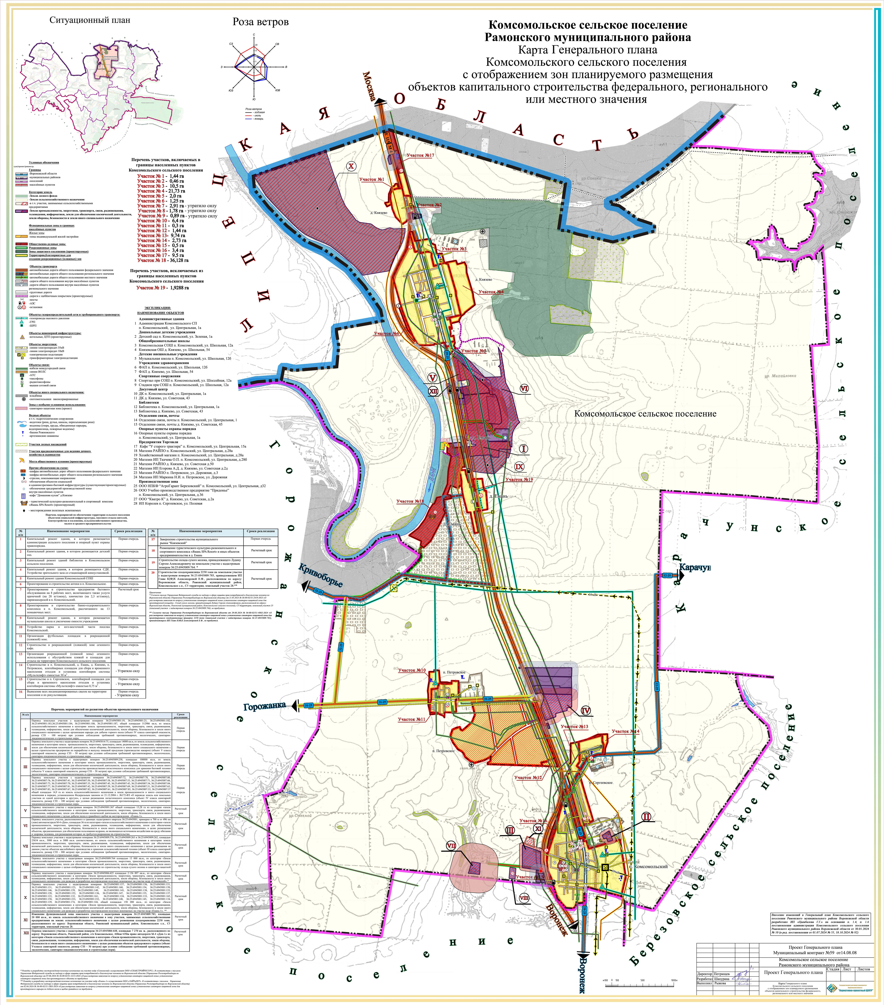
.»
Приложение № 2
к Приложению «Внесение изменений в Генеральный план Комсомольского сельского поселения Рамонского муниципального района Воронежской области»

Новая редакция
«
.»

